Appel à l’échange d’expériences et de bonnes pratiques dans l'utilisation et l'application des Principes pour un investissement responsable dans l’agriculture et les systèmes alimentaires (CSA-RAI)

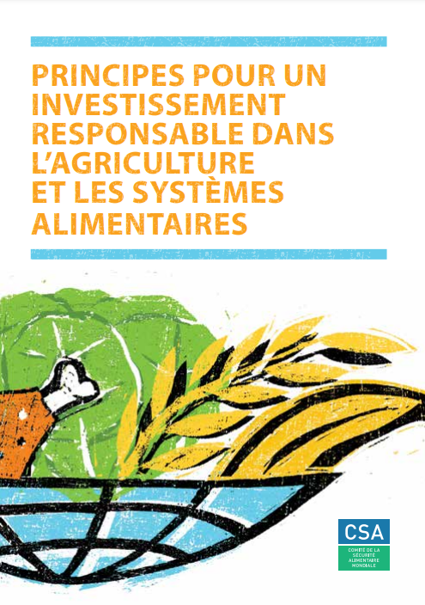
Une manifestation thématique mondiale (GTE) sera organisé pendant la session plénière d'octobre 2022 du Comité de la sécurité alimentaire mondiale (CSA) pour mettre en commun les expériences et les bonnes pratiques dans l'utilisation et l'application des Principes du CSA pour l'investissement responsable dans l'agriculture et les systèmes alimentaires (CFS-RAI) entérinés en 2014.
Le CSA invite les parties prenantes à faire part de leur expérience et de leurs bonnes pratiques dans l'application des CFS-RAI avant le 15 avril 2022 afin d’en informer la manifestation thématique mondiale. Deux modèles différents sont disponibles pour la présentation d'une déclaration volontaire - voir ci-dessous pour savoir lequel utiliser.
Les CFS-RAI ont été élaborés par un groupe de travail à composition non limitée au cours de la période allant d'octobre 2012 à octobre 2014. Ces principes sont issus d'un processus inclusif de consultations qui se sont déroulées de novembre 2013 à mars 2014, ainsi que de concertations et d'ateliers régionaux organisés dans plusieurs parties du monde. Les consultations ont été menées auprès de gouvernements, des organismes des Nations Unies, de la société civile et des organisations non gouvernementales, des institutions internationales de recherche agricole, des associations du secteur privé et des fondations philanthropiques privées, ainsi que des institutions financières internationales et régionales.
Les CFS-RAI constituent un cadre destiné à orienter les actions de toutes les parties prenantes concernées par l'agriculture et les systèmes alimentaires à travers la définition de principes susceptibles de promouvoir des investissements responsables indispensables, d'améliorer les moyens de subsistance et d'atténuer les risques pour la sécurité alimentaire et la nutrition. Les Principes ont pour objectif de contribuer à la réalisation progressive du droit à une alimentation adéquate dans le contexte de la sécurité alimentaire nationale.
Les objectifs de ces principes sont d'aborder les éléments fondamentaux de l'investissement responsable dans les systèmes agricoles et alimentaires, et d'identifier les principales parties prenantes en la matière, ainsi que leurs rôles et responsabilités respectifs.
Les principes CFS-RAI ont été conçus pour être applicables de manière universelle, tout en reconnaissant le rôle et les besoins particuliers des petits exploitants et des autres parties prenantes dans le monde entier en matière de sécurité alimentaire et de nutrition. Ils sont destinés à s'appliquer à tous les secteurs et à toutes les étapes des systèmes agricoles et alimentaires par les moyens appropriés et les rôles spécifiques des parties prenantes concernées, qui varient en fonction de la nature de l'investissement, ainsi que du contexte national.
La mise en œuvre des CFS-RAI relève principalement de la responsabilité des États qui sont invités, avec la contribution de toutes les parties prenantes, à les appliquer dans l'élaboration de leurs stratégies, politiques, programmes et législations pour atteindre les objectifs de sécurité alimentaire et de nutrition. Les CFS-RAI cherchent à mobiliser un engagement politique de haut niveau et à promouvoir des processus multipartites coordonnés, y compris l'examen des progrès accomplis et le partage des enseignements tirés pour éclairer les politiques et les actions.
La manifestation thématique mondiale (GTE) permettra un dialogue interactif entre les parties prenantes pour échanger les expériences et les bonnes pratiques, et faire le point sur l'utilisation et l'application des CFS-RAI.
La manifestation devra notamment :
- favoriser l'adoption, l'adaptation et la transposition à plus grande échelle des bonnes pratiques et des enseignements tirés des expériences de mise en œuvre des CFS-RAI ;
- suivre les progrès (qualitatifs et quantitatifs) accomplis dans la mise en œuvre des CFS-RAI aux niveaux national, régional et mondial ;
- tirer des enseignements pour améliorer la pertinence et l'efficacité des CFS-RAI, notamment pour atteindre les objectifs nationaux en matière de sécurité alimentaire et de nutrition ;
- accroître la sensibilisation et la compréhension à l'égard du CSA et de ses produits.
Le CSA a toujours encouragé les parties prenantes à partager volontairement leurs expériences et bonnes pratiques concernant l'utilisation et l'application de ses principaux produits, soit en faisant part des expériences « individuelles » (directes) d'un groupe de parties prenantes, soit en communiquant les résultats des consultations ou manifestations multipartites organisées (pour confronter leurs expériences) par plusieurs groupes d'intéressés.
Note: Des orientations pour la tenue de consultations multipartites aux niveaux national, régional et mondial sont proposées dans le Cadre de référence pour la mise en commun des expériences et des bonnes pratiques relatives à l'application des décisions et recommandations du CSA au travers de manifestations nationales, régionales et mondiales, approuvé par le CSA en 2016.Le CSA recommande d'organiser des manifestations multipartites qui soient prises en main et pilotées par les pays, en collaboration et en partenariat avec des parties prenantes et des plateformes multisectorielles existantes et pertinentes. Les acteurs nationaux doivent être les protagonistes de l'organisation des manifestations à tous les niveaux, avec l'appui éventuel des organisations dont le siège est à Rome (FAO, FIDA et PAM) ou d'autres parties prenantes. Les résultats devraient être documentés dans des rapports préparés en consultation avec tous les groupes d'intervenants à la manifestation.
Pour informer manifestation thématique mondiale sur les CFS-RAI, le CSA vous invite à partager vos expériences en remplissant, selon le cas, un ou les deux formulaires de présentation suivants :
- le formulaire de rapport sur les expériences « individuelles » d'application du CFS-RAI par un groupe de parties prenantes (par exemple, un État membre, la société civile ou le secteur privé) ;
- le formulaire (pour les organisateurs des événements) pour partager les résultats des événements multipartites organisés aux niveaux national, régional et mondial afin de débattre des expériences et des bonnes pratiques dans l'application des CFS-RAI.
Veuillez noter que vous êtes invité à remplir, le cas échéant, l'un des deux formulaires correspondant le mieux à votre expérience, et/ou à soumettre plusieurs formulaires (des formulaires pertinents), respectivement, si vous avez eu plusieurs expériences. En identifiant et en documentant les bonnes pratiques, veuillez tenir compte des valeurs promues par le CSA, chaque fois que possible:
- Inclusion et participation: tous les acteurs concernés ont été impliqués et ont participé au processus de prise de décision, y compris ceux qui ont été touchés par les décisions;
- Analyse fondée sur des données probantes: l'efficacité de la pratique dans la contribution aux objectifs des CFS-RAI a été analysée sur la base de preuves indépendantes;
- Durabilité environnementale, économique et sociale: la pratique a contribué à la réalisation des objectifs en question, sans compromettre la capacité de répondre aux besoins futurs;
- Égalité de genre : la pratique a promu l'égalité des droits et la participation des femmes et des hommes et a contribué à remédier aux inégalités de genre;
- L'accent sur les personnes et les groupes les plus vulnérables et marginalisés: la pratique a profité aux personnes et aux groupes les plus vulnérables et marginalisés;
- Approche multisectorielle: tous les principaux secteurs concernés ont été consultés et impliqués dans la mise en œuvre des CFS-RAI;
- Résilience des moyens d'existence: cette pratique a contribué à renforcer les moyens d'existence des ménages et des communautés face aux chocs et aux crises, y compris ceux liés au changement climatique.
Les contributions faciliteront le suivi des progrès réalisés dans l'utilisation et l'application des CFS-RAI, tant d'un point de vue qualitatif que quantitatif. Les présentations reçues seront compilées dans un document qui sera mis à la disposition des délégués à l'occasion de la cinquantième session du CSA en octobre 2022. À la suite d'un débat d'experts qui aura lieu pendant cette cinquantième session du CSA, un projet de conclusion de la session sera soumis aux membres du CSA pour approbation.
La date limite pour les présentations est fixée au 15 avril 2022. Les présentations peuvent être rédigées dans n'importe laquelle des langues de l'ONU (arabe, chinois, anglais, français, russe et espagnol) et sont strictement limitées à 1 000 mots.
Comité de la sécurité alimentaire mondiale
Le Comité de la sécurité alimentaire mondiale (CSA) a pour vocation d'être la principale plate-forme internationale et intergouvernementale ouverte à un large éventail de parties prenantes résolues à collaborer de manière coordonnée à l'appui des processus nationaux visant à éliminer la faim et à assurer la sécurité alimentaire et la nutrition pour tous les êtres humains. Le CSA s'efforcera d'instaurer un monde libéré de la faim là où les pays mettent en œuvre les Principes pour un investissement responsable dans l’agriculture et les systèmes alimentaires à l'appui de la concrétisation progressive du droit à une alimentation adéquate.

Cadre de référence pour la mise en commun des expériences et des bonnes pratiques relatives à l'application des décisions et recommandations du CSA au travers de manifestations nationales, régionales et mondiales, (CFS 2016/43/7)

